EGGER pregătește următoarea generație de profesioniști
Două clase noi de învățământ în sistem dual în parteneriat cu EGGER începând din anul școlar 2019-2020
Compania EGGER susține înființarea a două clase noi de învățământ în sistem dual în județul Suceava. Astfel, EGGER a încheiat parteneriate pentru formarea profesională a elevilor în sistemul învățământului dual cu Colegiul Tehnic „Lațcu Vodă” Siret și Primăria Siret pentru specializarea Mecanic utilaje și instalații în industrie și cu Colegiul Tehnic „Samuil Isopescu” Suceava și Primăria Municipiului Suceava pentru specializarea Electrician exploatare joasă tensiune. Cele două clase își vor începe activitatea din anul școlar 2019-2020, cu o durată de pregătire practică și teoretică de 3 ani. Elevii care au promovat clasa a VIII-a pot opta pentru cele două specializări în cele două etape de admitere în învățământul dual.
“Pentru noi, legătura directă cu piața muncii este foarte importantă, iar învățământul dual are rolul de a întări această relație. Avem astfel posibilitatea să îi cunoaștem pe elevi, să ne implicăm direct în formarea lor și să le punem la dispoziție mentori cu experiență care îi vor îndruma. În acest mod punem bazele experților de mâine. Am convingerea că elevii care se vor înscrie, vor face o alegere bună pentru viitorul lor și vor fi foarte mulțumiți de sprijinul oferit de EGGER.” a declarat Ioan Banciu, Director Tehnic / Producție Divizie Est.
Compania EGGER dorește să pregătească tineri prin intermediul învățământului dual. În acest scop a încheiat parteneriate cu Colegiul Tehnic „Lațcu Vodă” Siret și Primăria Siret pentru specializarea Mecanic utilaje și instalații în industrie și cu Colegiul Tehnic „Samuil Isopescu” Suceava și Primăria Municipiului Suceava pentru specializarea Electrician exploatare joasă tensiune. Pregătirea elevilor se realizează în decursul a trei ani, timp în care elevii vor primi o bursă lunară de 400 lei, 200 lei din partea companiei EGGER și 200 lei din partea statului. Instruirea practică se va desfășura la sediul companiei EGGER sub îndrumarea unor mentori profesioniști.
Teoria este importantă, însă practica este esențială în dezvoltarea unui specialist
Învățământul dual presupune îmbinarea teoriei cu practica pe parcursul a trei ani de studiu. Astfel că, în primul an, ponderea teoriei este de 80%, iar în anul trei de studiu ajunge la doar 28%, restul timpului fiind acoperit de partea practică realizată în cadrul firmei EGGER. Pe durata practicii, elevii vor beneficia de echipament de protecție și de transport gratuit către și de la fabrică, asigurate de compania EGGER.
„Considerăm că învățământul dual este o ocazie de învățare foarte bună pentru elevi, care le va permite să devină specialiști în domeniul de activitate ales. În afara beneficiilor pe care le oferim elevilor pe parcursul perioadei de practică, aceștia au prioritate la angajare după absolvire Le oferim o diplomă recunoscută pe plan european și perspectiva de a-și începe dezvoltarea carierei într-o companiei multinațională. Ne dorim ca acest program să fie unul de succes și să aplice cât mai mulți elevi, pe care îi așteptăm să ne fie colegi.” a declarat Daniela Ungureanu, Director Resurse Umane RO/CEE/RU/PL/RAU.
Elevii interesați se pot înscrie la programul dual de învățământ cu practică în cadrul companiei EGGER în cele două etape de înscriere ce se vor desfășura în perioada 24-26 iunie 2019 și 22-24 iulie 2019.

Învățământul dual la EGGER

- Două specializări de învățământ dual în parteneriat cu EGGER, a câte 3 ani de studiu  - Instruire practică la sediul EGGER sub îndrumarea unor mentori profesioniști. | - Elevii vor primi o bursă lunară de 400 lei (200 lei din partea EGGER și 200 lei din partea statului)  - Transport gratuit și echipament de lucru pe durata practicii

Legendă foto
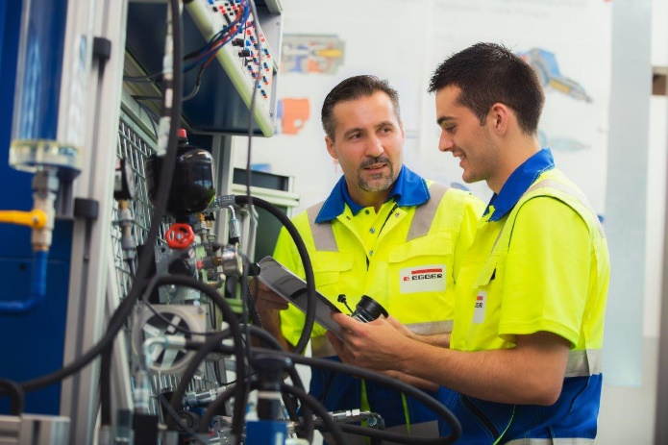 | Ucenic în procesul de învățare
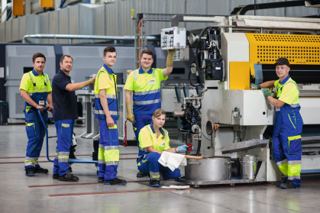 | Ucenici în cadrul companiei EGGER
Fotografii: EGGER Holzwerkstoffe Se pot utiliza gratuit cu menționarea drepturilor de autor

Evelina Simota
Responsabil Relații Publice

EGGER România
Str. Austriei, nr. 2
725400 Rădăuţi, jud. Suceava (RO)
T +40 372 438 215
M +40725 117 139
evelina.simota@egger.com

